详细讲解地址：
http://www.jianshu.com/p/03118c11c199
由于Android studio 自带了JUnit架包。不需要做依赖处理

创建单元测试
现在，万事俱备，让我们开始写第一个测试吧。首先，创建一个非常简单的被测类：Calculator类。
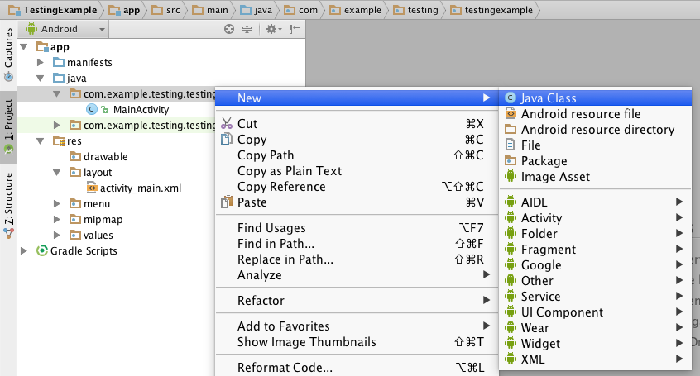
然后，向类中添加一些基本的算术运算方法，比如加法和减法。将下列代码复制到编辑器中。不用担心实际的实现，暂时让所有的方法返回0。
Calculator.java
package com.example.testing.testingexample;
public class Calculator {
public double sum(double a, double b){
return 0;
}
public double substract(double a, double b){
return 0;
}
public double divide(double a, double b){
return 0;
}
public double multiply(double a, double b){
return 0;
}
}
Android Studio提供了一个快速创建测试类的方法。只需在编辑器内右键点击Calculator类的声明，选择Go to > Test，然后"Create a new test…"
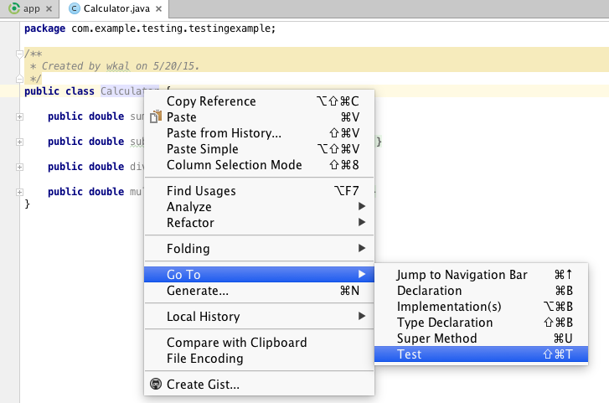
在打开的对话窗口中，选择JUnit4和"setUp/@Before"，同时为所有的计算器运算生成测试方法。
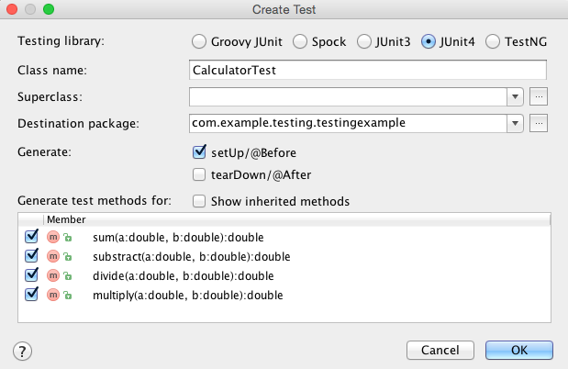
这样，就会在正确的文件夹内(app/src/test/java/com/example/testing/testingexample)生成测试类框架，在框架内填入测试方法即可。
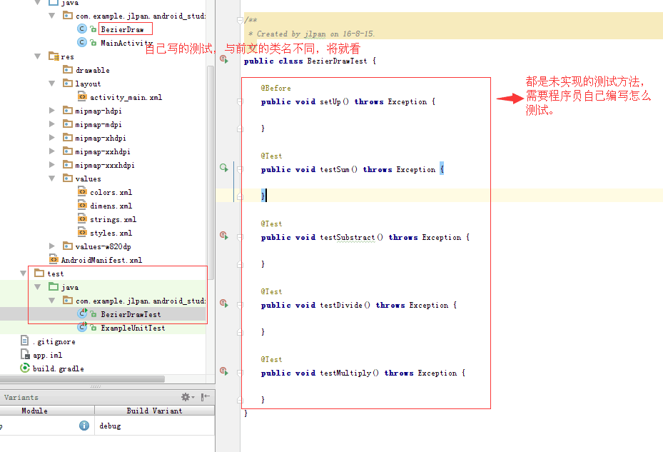
填写好测试代码后的样子如下
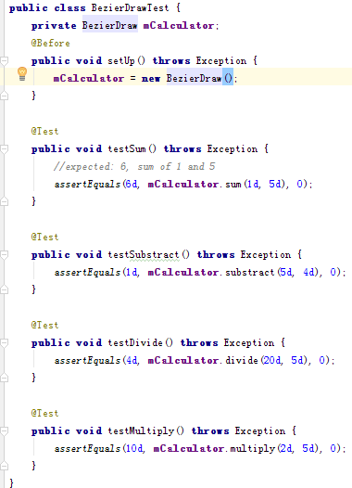
运行，看结果

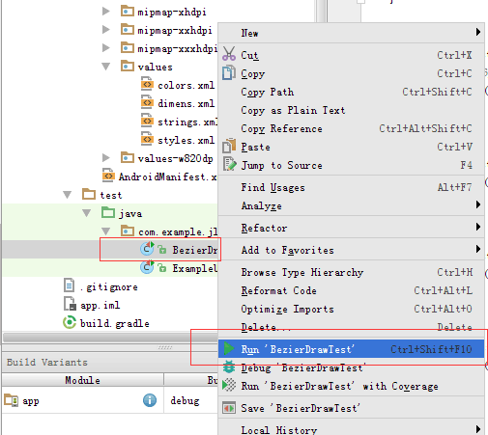
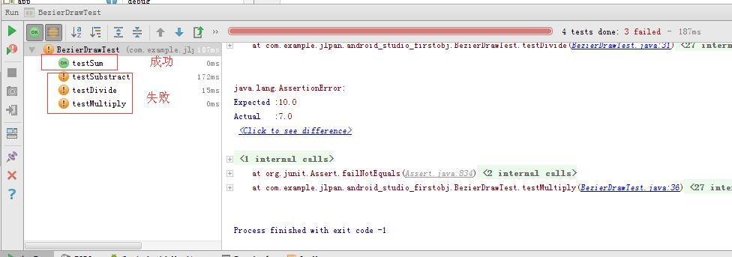
Eclipse上的单元测试
1.注册AndroidMainfest
<!-- 申请测试权限 -->
<!-- 设置测试。注意targetPackage的值要和包名相同 -->
<instrumentation
android:name="android.test.InstrumentationTestRunner" android:targetPackage="项目的包名" />
<application>
......
<uses-library android:name="android.test.runner"/><!-- 设置测试必须的 -->
</application>
- 建立测试类
任何类,只要继承InstrumentationTestCase,导包import junit.framework.InstrumentationTestCase;
- 运行
右键单元测试方法android JUnit Test

问题:
- 单元测试获得context
Context context ＝ getInstrumentation().getContext();

- 单元调试里线程的调试
test实例作为一个母线程，而我的子线程，在test母线程提前结束了呢，子线程也会结束。
线程start之后，加上thread.join();

- 单元测试中无法使用System.in来做控制台输入
由于junit是自动化测试,对需要等待用户输入的测试方式,不能允许.所以直接写System.in是无效的.但可以通过嫁接输入流强行实现.不过对安卓的单元测试无效
String data = "Hello, World!\r\n";
InputStream stdin =
System.in;
try {
System.setIn(new ByteArrayInputStream(data.getBytes()));
Scanner scanner = new Scanner(
System.in);
System.out.printf(scanner.nextLine());
} finally {
System.setIn(stdin);
}

